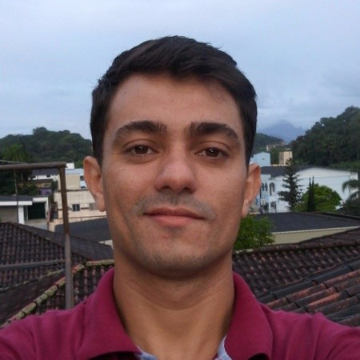 | CENTRO DE CIÊNCIAS TECNOLÓGICAS  DEPARTAMENTO DE ENGENHARIA ELÉTRICA
 | NOME: | Maicon William M. de Carvalho |  |  |  | ORIENTADOR: |  | Sergio V. G. Oliveira
 | CURSO: | Mestrado Acadêmico em Engenharia Elétrica
 | PROJETO: | Filtros Ativos de EMI
HORÁRIO | SEGUNDA |  | TERÇA | QUARTA | QUINTA |  | SEXTA |  | SÁBADO
07:30 – 08:20
08:20 – 09:10 |  |  | nPEE |  | nPEE |  | nPEE
09:20 – 10:10 |  |  | nPEE |  | nPEE |  | nPEE
10:10 – 11:00 |  |  | nPEE |  | nPEE |  | nPEE
11:00 – 11:50 |  |  | nPEE |  | nPEE |  | nPEE
11:50 – 12:40 |  |  | nPEE |  | nPEE |  | nPEE
13:30 - 14:20 |  |  | ERA |  | nPEE |  | nPEE
14:20 - 15:10 |  |  | ERA |  | nPEE |  | nPEE
15:20 - 16:10 |  |  | ERA |  | nPEE |  | nPEE
16:10 - 17:00 |  |  | ERA |  | nPEE |  | nPEE
17:00 – 17:50 |  |  |  |  | nPEE |  | nPEE
18:10 - 19:00
19:00 – 19:50
19:50 – 20:40
20:40 – 21:30
21:30 – 22:20

Graduação | Disciplinas referente a graduação | nPEE | Horário reservado para Pesquisa/ Trabalho

